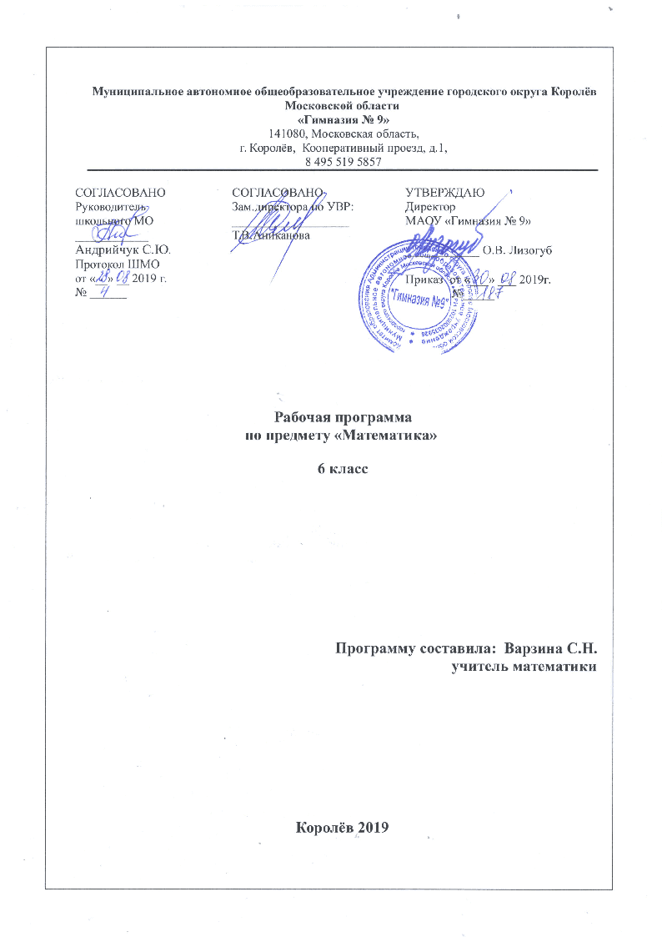
Пояснительная записка
Рабочая программа по предмету «Математика» (6 класс) разработана на основе Федерального государственного образовательного стандарта основного общего образования, является частью Основной образовательной программы основного общего образования МАОУ «Гимназия № 9» г.о.Королев Московской области .
1. Вклад учебного предмета в ООП ООО
Согласно учебному плану МАОУ «Гимназия № 9» на изучение предмета «Математика» на уровне основного общего образования в 6 классе отводится 5 ч в неделю, 175 ч в год.

2. Особенности рабочей программы по предмету «математика»
Настоящая программа по предмету «Математика» для 6 класса является логическим продолжением программы начальной школы. В ходе освоения содержания «Математики» в 6 классе учащиеся получают возможность развить представления о числе и роли вычислений в человеческой практике; сформировать практические навыки выполнения устных, письменных, инструментальных вычислений, развить вычислительную культуру. Предлагаемая программа позволяет обеспечить формирование как предметных умений, так и универсальных учебных действий школьников, а также способствует достижению определённых во ФГОС личностных результатов, которые в дальнейшем позволят учащимся применять полученные знания и умения для решения различных жизненных задач.

Реализация данной программы осуществляется с помощью УМК :
Математика: 6 класс: учебник для учащихся общеобразовательных учреждений / А.Г. Мерзляк, В.Б. Полонский, М.С. Якир. — М.: Вентана-Граф, 2018.
3. Цель и задачи учебного предмета для уровня образования:
Математика является одним из основных, системообразующих предметов школьного образования. Такое место математики среди школьных предметов обусловливает и её особую роль с точки зрения всестороннего развития личности учащихся.
Цель программы обучения:
является систематическое развитие понятие числа, выработка умений выполнять устно и письменно арифметические действия над числами, переводить практические задачи на язык математики, подготовка учащихся к изучению систематических курсов алгебры и геометрии.

Задачи программы обучения:
• развить представления о натуральном числе, десятичной и обыкновенной дроби и роли вычислений в человеческой практике;
• сформировать практические навыки выполнения устных, письменных вычислений, развить вычислительную культуру;
• развить представления об изучаемых понятиях: уравнение, координаты и координатная прямая, процент, упрощение буквенных выражений, угол и треугольник, формула и методах решения текстовых задач как важнейших средствах математического моделирования реальных процессов и явлений;
• получить представление о статистических закономерностях и о различных способах их изучения, об особенностях прогнозов , носящих вероятностный характер;
• развить логическое мышление и речь-умение логически обосновывать суждения, проводить несложные систематизации, проводить примеры, использовать словесный и символический языки математики для иллюстрации, аргументации и доказательства;

4. Приоритетные формы и методы работы с обучающимися:
Данная программа реализуется с помощью разнообразных форм организации учебного процесса, внедрения современных методов обучения и педагогических технологий. Программа предусматривает такую систему организации учебного процесса, основу которой являет собой современный урок с использованием интернет технологий, развивающего обучения, проблемного обучения, обучение развитию критического мышления, личностно - ориентированного обучения.
Осуществление целей данной программы обусловлено использованием в образовательном процессе информационных технологий, проблемного обучения, личностно-ориентированного обучения. Программа направлена на создание оптимальных условий обучения, исключение психотравмирующих факторов, сохранение психосоматического здоровья учащихся, развитие положительной мотивации к освоению программы, развитие индивидуальности и одарённости каждого ребёнка.

5. Приоритетные виды и формы контроля

Формами контроля учащихся являются, как традиционные - самостоятельные работы, домашние работы, тестирование, контрольные работы, так и современные – творческие работы, проекты, а также внеурочная деятельность учащихся (участие в олимпиадах, творческих конкурсах). Объектом итоговой оценки достижений учащихся 6 класса в овладении математикой являются предметные результаты обучения.
Рабочая программа предусматривает выполнение 9 контрольных работ, самостоятельные и проверочные работы, в том числе тестовые, практикумы.

6. Сроки реализации программы
Срок реализации рабочей учебной программы – один учебный год, 5 часов в неделю, 175ч в год.
2. Планируемые образовательные результаты освоения предмета «Математика» 6 класс
1 ЛИЧНОСТНЫЕ РЕЗУЛЬТАТЫ
У обучающегося будут сформированы: | Обучающийся получит возможность для формирования:
- внутренняя позиция школьника на уровне положительного отношения к урокам математики;  - понимание роли математических действий в жизни человека;  - интерес к различным видам учебной деятельности, включая элементы предметно-исследовательской деятельности;  - ориентация на понимание предложений и оценок учителей и одноклассников;  - понимание причин успеха в учебе;  - понимание нравственного содержания поступков окружающих людей. | - интереса к познанию математических фактов, количественных отношений, математических зависимостей в окружающем мире;  - ориентации на оценку результатов познавательной деятельности;  - общих представлений о рациональной организации мыслительной деятельности;  - самооценки на основе заданных критериев успешности учебной деятельности;  - первоначальной ориентации в поведении на принятые моральные нормы;  - понимания чувств одноклассников, учителей;  - представления о значении математики для познания окружающего мир

2. МЕТАПРЕДМЕТНЫЕ РЕЗУЛЬТАТЫ

Регулятивные
Обучающийся научится: | Обучающийся получит возможность научиться:
- принимать учебную задачу и следовать инструкции учителя;  - планировать свои действия в соответствии с учебными задачами и инструкцией учителя;  - выполнять действия в устной форме;  - учитывать выделенные учителем ориентиры действия в учебном материале;  - в сотрудничестве с учителем находить несколько вариантов решения учебной задачи, представленной на наглядно- образном уровне;  - вносить необходимые коррективы в действия на основе принятых правил;  - выполнять учебные действия в устной и письменной речи;  - принимать установленные правила в планировании и контроле способа решения;  - осуществлять пошаговый контроль под руководством учителя в доступных видах учебно-познавательной деятельности. | - понимать смысл инструкции учителя и заданий, предложенных в учебнике;  - выполнять действия в опоре на заданный ориентир;  - воспринимать мнение и предложения (о способе решения задачи) сверстников;  - в сотрудничестве с учителем, классом находить несколько вариантов решения учебной задачи;  - на основе вариантов решения практических задач под руководством учителя делать выводы о свойствах изучаемых объектов;  - выполнять учебные действия в устной, письменной речи и во внутреннем плане;  - самостоятельно оценивать правильность выполнения действия и вносить необходимые коррективы в действия с наглядно- образным материалом.
Познавательные
Обучающийся научится: | Обучающийся получит возможность научиться:
- осуществлять поиск нужной информации, используя материал учебника и сведения, полученные от взрослых;  - использовать рисуночные и символические варианты математической записи; кодировать информацию в знаково- символической форме;  - на основе кодирования строить несложные модели математических понятий, задачных ситуаций;  - строить небольшие математические сообщения в устной форме;  - проводить сравнение (по одному или нескольким основаниям, наглядное и по представлению, сопоставление и | - под руководством учителя осуществлять поиск необходимой и дополнительной информации;  - работать с дополнительными текстами и заданиями;  - соотносить содержание схематических изображений с математической записью;  - моделировать задачи на основе анализа жизненных сюжетов;  - устанавливать аналогии; формулировать выводы на основе аналогии, сравнения, обобщения;  - строить рассуждения о математических явлениях;  - пользоваться эвристическими приемами для нахождения решения математических задач
противопоставление), понимать выводы, сделанные на основе сравнения;
- выделять в явлениях существенные и несущественные, необходимые и достаточные признаки;
- проводить аналогию и на ее основе строить выводы;
- в сотрудничестве с учителем проводить классификацию изучаемых объектов;
- строить простые индуктивные и дедуктивные рассуждения.
Коммуникативные
Обучающийся научится: | Обучающийся получит возможность научиться:
- принимать активное участие в работе парами и группами, используя речевые коммуникативные средства;  - допускать существование различных точек зрения;  - стремиться к координации различных мнений о математических явлениях в сотрудничестве; договариваться, приходить к общему решению;  - использовать в общении правила вежливости;  - использовать простые речевые средства для передачи своего мнения;  - контролировать свои действия в коллективной работе;  - понимать содержание вопросов и воспроизводить вопросы;  - следить за действиями других участников в процессе коллективной познавательной деятельности. | - строить понятные для партнера высказывания и аргументировать свою позицию;  - использовать средства устного общения для решения коммуникативных задач.  - корректно формулировать свою точку зрения;  - проявлять инициативу в учебно-познавательной деятельности;  - контролировать свои действия в коллективной работе; осуществлять взаимный контроль

3.ПРЕДМЕТНЫЕ РЕЗУЛЬТАТЫ

 | Обучающийся научится: | Обучающийся получит возможность научиться:
1. Арифметика | - понимать особенности десятичной системы счисления;  - использовать понятия, связанные с делимостью натуральных чисел;  - выражать числа в эквивалентных формах, выбирая наиболее подходящую в зависимости от конкретной ситуации;  - сравнивать и упорядочивать рациональные числа;  - выполнять вычисления с рациональными числами, сочетая устные и письменные приёмы вычислений, применять калькулятор;  - использовать понятия и умения, связанные с пропорциональностью величин, процентами, в ходе решения математических задач и задач из смежных предметов, выполнять несложные практические расчёты;  - анализировать графики зависимостей между величинами (расстояние, время; температура и т. п.). | - познакомиться с позиционными системами счисления с основаниями, отличными от 10;  - углубить и развить представления о натуральных числах и свойствах делимости;  научиться использовать приемы, рационализирующие вычисления, приобрести навык контролировать вычисления, выбирая подходящий для ситуации способ.
2. Числовые и буквенные выражения. Уравнения. | - выполнять операции с числовыми выражениями; выполнять преобразования буквенных выражений (раскрытие скобок, приведение подобных слагаемых);  - решать линейные уравнения, решать текстовые задачи алгебраическим методом.  . | - развить представления о буквенных выражениях и их преобразованиях;  - овладеть специальными приёмами решения уравнений, применять аппарат уравнений для решения как текстовых, так и практических
3. Геометрические фигуры. Измерение геометрических величин. | • распознавать на чертежах, рисунках, моделях и в окружающем мире плоские и пространственные геометрические фигуры и их элементы; строить углы, определять их градусную меру;  • распознавать и изображать развёртки куба, прямоугольного параллелепипеда, правильной пирамиды, цилиндра и конуса;  • определять по линейным размерам развёртки фигуры линейные размеры самой фигуры и наоборот;  • вычислять объём прямоугольного параллелепипеда и куба. | • научиться вычислять объём пространственных геометрических фигур, составленных из прямоугольных параллелепипедов;  • углубить и развить представления о пространственных геометрических фигурах;  •научиться применять понятие развёртки для выполнения практических рас
4. Элементы статистики, вероятности. Комбинаторные задачи | - использовать простейшие способы представления и анализа статистических данных;  - решать комбинаторные задачи на нахождение количества объектов или комбинаций | - приобрести первоначальный опыт организации сбора данных при проведении опроса общественного мнения, осуществлять их анализ, представлять результаты опроса в виде таблицы, диаграммы;  - научиться некоторым специальным приёмам решения комбинаторных задач.

2. Содержание учебного предмета .

Учебный предмет - «Математика»,
Класс - 6 класс
Количество часов в неделю - 5 часов в неделю, всего 175 часов.
Количество учебных недель — 35
Контрольных работ — 9

1. Арифметика (17ч)
Содержание:
- Делители и кратные натурального числа. Наибольший общий делитель. Наименьшее общее кратное. Признаки делимости на 2, на 3, на 5, на 9, на 10.
- Простые и составные числа. Разложение чисел на простые множители.
- Решение текстовых задач арифметическими способами.

2. Дроби(38ч)
Содержание:
- Обыкновенные дроби. Основное свойство дроби. Нахождение дроби от числа. Нахождение числа по значению его дроби. Правильные и неправильные дроби. Смешанные числа.
- Сравнение обыкновенных дробей и смешанных чисел. Арифметические действия с обыкновенными дробями и смешанными числами.
- Десятичные дроби. Сравнение и округление десятичных дробей. Арифметические действия с десятичными дробями. Прикидки результатов вычислений. Представление десятичной дроби в виде обыкновенной дроби и обыкновенной в виде десятичной. Бесконечные периодические десятичные дроби. Десятичное приближение обыкновенной дроби.
- Отношение. Процентное отношение двух чисел. Деление числа в данном отношении. Масштаб.
- Пропорция. Основное свойство пропорции. Прямая и обратная пропорциональные зависимости.
- Решение текстовых задач арифметическими способами.

3. Отношения и пропорции(28ч)
- Содержание:
- Отношение
- Пропорция
- Процентное отношение двух чисел
- Прямая и обратная пропорциональности
- Окружность и круг
- Длина окружности и площадь круга
- Диаграммы
- Случайное событие. Достоверное и невозможное события. Вероятность случайного события. Решение комбинаторных задач.

4. Рациональные числа(70ч)
Содержание:
- Положительные, отрицательные числа и число 0.
- Противоположные числа. Модуль числа.
- Целые числа. Рациональные числа. Сравнение рациональных чисел. Арифметические действия с рациональными числами. Свойства сложения и умножения рациональных чисел.
- Координатная прямая. Координатная плоскость.
- Окружность и круг. Длина окружности.
- Равенство фигур. Понятие и свойства площади. Площадь прямоугольника и квадрата. Площадь круга. Ось симметрии фигуры.
- Наглядные представления о пространственных фигурах: цилиндр, конус, шар, сфера. Примеры развёрток многогранников, цилиндра, конуса. Понятие и свойства объёма.
- Взаимное расположение двух прямых. Перпендикулярные прямые. Параллельные прямые.
- Осевая и центральная симметрии.

7. Повторение ( 22ч)
3. Календарно-тематическое планирование
Сроки | Номер параграфа |  | Содержание учебного материала | Количество часов по рабочей программе
 |  |  | ПОВТОРЕНИЕ КУРСА МАТЕМАТИКИ 5 КЛАССА | 3
1 неделя сентября |  |  | Повторение и систематизация учебного материала курса математики 5 класса | 3
 |  |  | ГЛАВА 1. ДЕЛИМОСТЬ НАТУРАЛЬНЫХ ЧИСЕЛ | 17
1 неделя сентября | 1 |  | Делители и кратные | 2
2 неделя сентября | 2 |  | Признаки делимости на 10, на 5 и на 2 | 3
2 неделя сентября | 3 |  | Признаки делимости на 9 и на 3 | 3
3 неделя сентября | 4 |  | Простые и составные числа | 1
3 неделя сентября | 5 |  | Наибольший общий делитель | 3
4 неделя сентября | 6 |  | Наименьшее общее кратное | 3
4 неделя сентября |  |  | Повторение и систематизация учебного материала | 1
4 неделя сентября |  |  | Контрольная работа № 1 | 1
 |  |  | ГЛАВА 2. ОБЫКНОВЕННЫЕ ДРОБИ | 38
1 неделя октября | 7 |  | Основное свойство дроби | 2
1 неделя октября | 8 |  | Сокращение дробей | 3
2 неделя октября | 9 |  | Приведение дробей к общему знаменателю. Сравнение дробей | 3
2-3 неделя октября | 10 |  | Сложение и вычитание дробей | 5
3 неделя октября |  |  | Контрольная работа № 2 | 1
3-4 неделя октября | 11 |  | Умножение дробей | 5
1 неделя ноября | 12 |  | Нахождение дроби от числа | 3
1 неделя ноября |  |  | Контрольная работа № 3 | 1
1 неделя ноября | 13 |  | Взаимно обратные числа | 1
2 неделя ноября | 14 |  | Деление дробей | 5
2-3 недели ноября | 15 |  | Нахождение числа по значению его дроби | 3
3 неделя ноября | 16 |  | Преобразование обыкновенных дробей в десятичные | 1
3 неделя ноября | 17 |  | Бесконечные периодические десятичные дроби | 1
3 неделя ноября | 18 |  | Десятичное приближение обыкновенной дроби | 2
4 неделя ноября |  |  | Повторение и систематизация учебного материала | 1
4 неделя ноября |  |  | Контрольная работа № 4 | 1
 |  | ГЛАВА 3. ОТНОШЕНИЯ И ПРОПОРЦИИ |  | 28
4 неделя ноября | 19 |  | Отношения | 2
1 неделя декабря | 20 |  | Пропорции | 5
1-2 неделя декабря | 21 |  | Процентное отношение двух чисел | 3
2 неделя декабря |  |  | Контрольная работа № 5 | 1
2 неделя декабря | 22 |  | Прямая и обратная пропорциональные зависимости | 2
3 неделя декабря | 23 |  | Деление числа в данном отношении | 2
3 неделя декабря | 24 |  | Окружность и круг | 2
3-4 недели декабря | 25 |  | Длина окружности. Площадь круга | 3
4 неделя декабря | 26 |  | Цилиндр, конус, шар | 1
4 неделя декабря | 27 |  | Диаграммы | 2
3 неделя января | 28 |  | Случайные события. Вероятность случайного события | 3
3 неделя января |  |  | Повторение и систематизация учебного материала | 1
3 неделя января |  |  | Контрольная работа № 6 | 1
 |  | ГЛАВА 4. РАЦИОНАЛЬНЫЕ ЧИСЛА И ДЕЙСТВИЯ НАД НИМИ |  | 70
4 неделя января | 29 |  | Положительные и отрицательные числа | 2
4 неделя января | 30 |  | Координатная прямая | 3
5 неделя января | 31 |  | Целые числа .Рациональные числа | 2
5 неделя января | 32 |  | Модуль числа | 3
1 неделя февраля | 33 |  | Сравнение чисел | 4
1 неделя февраля |  |  | Контрольная работа № 7 | 1
2 неделя февраля | 34 |  | Сложение рациональных чисел | 4
2-3 недели февраля | 35 |  | Свойства сложения рациональных чисел | 3
3 неделя февраля | 36 |  | Вычитание рациональных чисел | 5
4 неделя февраля |  |  | Контрольная работа № 8 | 1
4 неделя февраля | 37 |  | Умножение рациональных чисел | 4
1 неделя марта | 38 |  | Свойства умножения рациональных чисел | 3
1-2 недели марта | 39 |  | Коэффициент. Распределительное свойство умножения | 5
2-3 недели марта | 40 |  | Деление рациональных чисел | 4
3 неделя марта |  |  | Контрольная работа № 9 | 1
1 неделя апреля | 41 |  | Решение уравнений | 4
1-2 недели апреля | 42 |  | Решение задач с помощью уравнений | 5
2 неделя апреля |  |  | Контрольная работа № 10 | 1
2-3 недели апреля | 43 |  | Перпендикулярные прямые | 3
3 неделя апреля | 44 |  | Осевая и центральная симметрии | 3
4 неделя апреля | 45 |  | Параллельные прямые | 2
4 неделя апреля | 46 |  | Координатная плоскость | 3
5 неделя апреля | 47 |  | Графики | 2
5 неделя апреля |  |  | Повторение и систематизация учебного материала | 1
5 неделя апреля |  |  | Контрольная работа № 11 | 1
 |  | ПОВТОРЕНИЕ И СИСТЕМАТИЗАЦИЯ УЧЕБНОГО МАТЕРИАЛА |  | 19
 |  | ЗА КУРС 6 КЛАССА |  | 19
1-4 недели мая |  |  | Повторение и систематизация учебного материала курса математики 6 класса | 18
2 неделя мая |  |  | Итоговая контрольная работа (промежуточная аттестация) | 1

